
Patero zasad pro uspesnj prodej

Co prodavat:
  - detske a kojenecke oblecenf od o do 15 let
  - detska obuv
  - tehotenske oblecenf
  - doplnkove zbozf pro maminky a miminka
(potfeby ke kojenf, hlfdacky dechu, zavinovacky, fusaky, hnfzdecka, nosftka, tehotenske posy...)

Co nelze prodavat:
  - spodnf pradlo, puncochace, ponozky, pouzite luzkoviny
  - .SP-inave, derave nebo vyrazne obnosene nebo P-Oskozene zbozf
.(nebude zafazeno do prodeje!!f)
  - nesez6nnf oblecenf
(napf. naJarnf burze nelze prod6vat zimnf oblecenf, stejne tak na podzimnf burze je neprodejne letnf)
  - objemne zbozf jako kocarky nebo autosedacky

Jak ma vypadat seznam (nutne mft seznam z nasich stranek):
  - prodavajf cf ma predem pridelene identifikacnf poradove cfslo, pfse se na seznam do dolnf tabulky
  - kazdy prodavany kus ma jeden radek v seznamu, je nutne zbozf popsat, napr. barvou, velikostf, znackou, prfklad: zelena mikina zn. Next, vel. 104
  - doneste prosfme seznam ve 2 vyhotovenfch (original+ kopie)
  - seznam popisujte citelne, predevsfm ceny

Jak oznacit zbozf:
  - kazdy prodavany kus musf mft nalepku s identifikacnfm cfslem, cfslem v seznamu a cenou, viz.obr.
  - naleP-ka musf dobre drzet, ale nesmf zbozf poskodit (vhodne jsou naplasti nebo papfrove pasky)
  - Lepte idealne dovnitr oblecenf, napr. za krk pod vyrobnf stftek, viz. obr.
  - 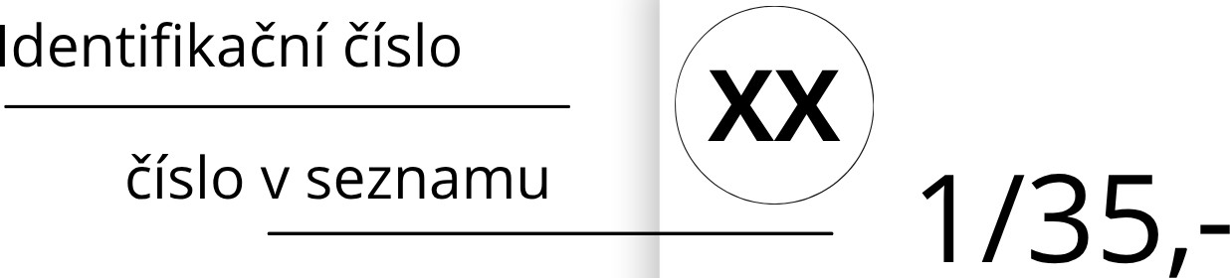Pokud stftek behem P-rodeje odP-adne, nemuzeme zbozf ani P-rodat, ani P-firadit P-Uvodnfmu majiteli !!!

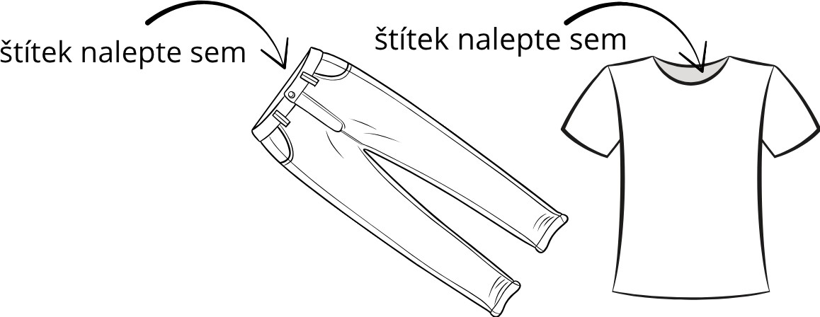
s. Vydelane penfze a poplatky:
cena

- ze zisku bude prodavajfcfmu odecten manipulacnf poplatek 40,- Kc
- protoze se jedna o dobrocinnou burzu, z prodaneho zbozf si centrum ponecha 20% z ceny (bude vyuzito na provoz RC Srdfcka)
- konce cen prosfme zaokrouhlujte na 5,- nebo 10,-
Peclivou prfpravou zbozf usnadnfte organizaci burzy. Dekujeme predem (:!)

